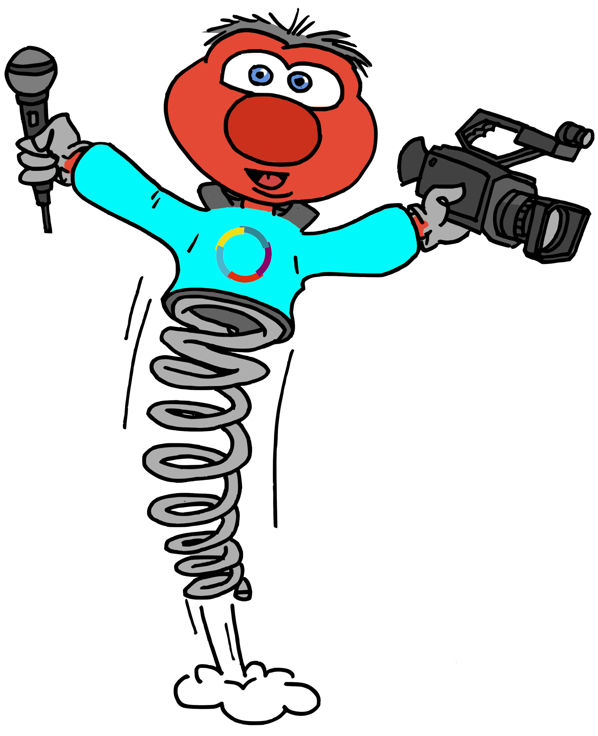
Festival francophone du reportage court
France Monde – France Océans
Vichy 2020-2021
Synopsis
Film 1 :
Auteur :
Co-auteur :
Titre :
Musique(s) :
Durée :
Résumé :

Film 2 :
Auteur :
Co-auteur :
Titre :
Musique(s) :
Durée :
Résumé :

